|  |
| --- |
| **Рекомендация МСЭ-R M.1824-2**  **(02/2022)** |
| **Характеристики систем внестудийного телевизионного вещания, электронного сбора новостей и внестудийного видеопроизводства в подвижной службе  для применения в исследованиях совместного использования частот** |
| **Серия M**  **Подвижные службы, служба радиоопределения, любительская служба и относящиеся к ним спутниковые службы** |

**Предисловие**

Роль Сектора радиосвязи заключается в обеспечении рационального, справедливого, эффективного и экономичного использования радиочастотного спектра всеми службами радиосвязи, включая спутниковые службы, и проведении в неограниченном частотном диапазоне исследований, на основании которых принимаются Рекомендации.

Всемирные и региональные конференции радиосвязи и ассамблеи радиосвязи при поддержке исследовательских комиссий выполняют регламентарную и политическую функции Сектора радиосвязи.

**Политика в области прав интеллектуальной собственности (ПИС)**

Политика МСЭ-R в области ПИС излагается в общей патентной политике МСЭ-Т/МСЭ-R/ИСО/МЭК, упоминаемой в Резолюции МСЭ-R 1. Формы, которые владельцам патентов следует использовать для представления патентных заявлений и деклараций о лицензировании, представлены по адресу: <http://www.itu.int/ITU-R/go/patents/ru>, где также содержатся руководящие принципы по выполнению общей патентной политики МСЭ-Т/МСЭ-R/ИСО/МЭК и база данных патентной информации МСЭ-R.

|  |  |
| --- | --- |
| Серии Рекомендаций МСЭ-R  (Представлены также в онлайновой форме по адресу <http://www.itu.int/publ/R-REC/ru>) | |
| **Серия** | Название |
| **BO** | Спутниковое радиовещание |
| **BR** | Запись для производства, архивирования и воспроизведения; пленки для телевидения |
| **BS** | Радиовещательная служба (звуковая) |
| **BT** | Радиовещательная служба (телевизионная) |
| **F** | Фиксированная служба |
| **M** | Подвижные службы, служба радиоопределения, любительская служба и относящиеся к ним спутниковые службы |
| **P** | Распространение радиоволн |
| **RA** | Радиоастрономия |
| **RS** | Системы дистанционного зондирования |
| **S** | Фиксированная спутниковая служба |
| **SA** | Космические применения и метеорология |
| **SF** | Совместное использование частот и координация между системами фиксированной спутниковой службы и фиксированной службы |
| **SM** | Управление использованием спектра |
| **SNG** | Спутниковый сбор новостей |
| **TF** | Передача сигналов времени и эталонных частот |
| **V** | Словарь и связанные с ним вопросы |

|  |
| --- |
| ***Примечание****. – Настоящая Рекомендация МСЭ-R утверждена на английском языке в соответствии с процедурой, изложенной в Резолюции МСЭ-R 1.* |

*Электронная публикация*

Женева, 2023 г.

© ITU 2023

Все права сохранены. Ни одна из частей данной публикации не может быть воспроизведена с помощью каких бы то ни было средств без предварительного письменного разрешения МСЭ.

РЕКОМЕНДАЦИЯ МСЭ-R M.1824-2[1]*

Характеристики систем внестудийного телевизионного вещания,  
электронного сбора новостей и внестудийного видеопроизводства  
в подвижной службе для применения в исследованиях   
совместного использования частот

(Вопросы МСЭ-R 1/5 и МСЭ-R 7/5)

(2007-2015-2022)

Сфера применения

В данной Рекомендации, в которой рассматриваются характеристики систем внестудийного телевизионного вещания (ВТВ), электронного сбора новостей (ЭСН) и внестудийного видеопроизводства (ВВП) в подвижной службе в целях содействия проведению исследований совместного использования частот, содержатся типовые эксплуатационные и технические характеристики вспомогательных радиовещательных служб (BAS)[2], которые необходимы для проведения исследований совместного использования частот BAS в подвижной службе и другими службами радиосвязи и совместного использования частот сетями подвижной широкополосной связи, используемыми для применений ЭСН в подвижной службе, и другими службами радиосвязи.

Ключевые слова

ЭСН, BAS, SAB, подвижная широкополосная связь

Сокращения

|  |  |  |  |
| --- | --- | --- | --- |
| AM | Amplitude modulation | АМ | Амплитудная модуляция |
| BAS | Broadcast auxiliary services |  | Вспомогательные радиовещательные службы |
| BER | Bit error ratio | КОБ | Коэффициент ошибок по битам |
| BPSK | Binary phase shift keying |  | Бинарная фазовая манипуляция |
| BS | Base station | БС | Базовая станция |
| BWA | Broadband wireless access | ШБД | Широкополосный беспроводной доступ |
| CNR | Carrier to noise ratio |  | Отношение несущая/шум |
| EFP | Electronic field production | ВВП | Внестудийное видеопроизводство |
| e.i.r.p. | equivalent isotropically radiated power | э.и.и.м. | Эквивалентная изотропно-излучаемая мощность |
| ENG | Electronic news gathering | ЭСН | Электронный сбор новостей |
| FM | Frequency modulation | ЧМ | Частотная модуляция |
| IF | Intermediate frequency | ПЧ | Промежуточная частота |
| LTE | Long Term Evolution |  | Технология долгосрочного развития |
| MIMO | Multiple-input multiple-output |  | Многоканальный вход/многоканальный выход |
| MS | Mobile station | ПС | Подвижная станция |
| OB | Outside broadcasting | ВВ | Внестудийное вещание |
| OFDM | Orthogonal frequency division multiplex |  | Ортогональное мультиплексирование с разделением по частоте |
| PSK | Phase shift keying |  | Фазовая манипуляция |
| QAM | Quadrature amplitude modulation |  | Квадратурная амплитудная модуляция |
| QPSK | Quaternary phase shift keying |  | Четырехпозиционная фазовая манипуляция |
| Rx | Receiver |  | Приемник |
| RZ-SSB | Real zero single sideband |  | Одна боковая полоса с реальным нулем |
| SISO | Single-input single-output |  | Одноканальный вход/ одноканальный выход |
| SSB | Single sideband | ОБП | Одна боковая полоса |
| TVOB | Television outside broadcast | ВТВ | Внестудийное телевизионное вещание |
| Tx | Transmitter |  | Передатчик |

Ассамблея радиосвязи МСЭ,

учитывая,

*a)* что некоторые администрации эксплуатируют разветвленную сеть наземных вспомогательных радиовещательных служб (BAS) в рамках распределений подвижной службе;

*b)* что некоторые администрации переходят от аналоговых к цифровым наземным BAS в рамках распределений подвижной службе;

*c)* что многие администрации, вероятно, будут эксплуатировать аналоговое и цифровое наземное оборудование для электронного сбора новостей (ЭСН) и внестудийного телевизионного вещания (ВТВ) в рамках распределений подвижной службе в течение соответствующего периода времени;

*d)* что полосы частот, используемые для таких BAS, включая ВТВ, ЭСН и внестудийное видеопроизводство (ВВП), во многих случаях совместно используются подвижной службой и другими службами;

*e)* что технические и эксплуатационные характеристики наземных BAS, развернутых в рамках подвижной службы, отличаются от таких систем, развернутых в рамках фиксированной службы;

*f)* что в BAS, работающих на различных транспортных средствах, используются антенны нескольких типов, и эти антенны управляются по азимуту и углу места в период их функционирования для установления надежной связи со студией;

*g)* что для содействия совместному использованию частот с другими службами желательно определить параметры и эксплуатационные характеристики систем;

*h)* что применения ЭСН требуют обеспечения малой задержки и высокого качества обслуживания при передаче потоков видеосигналов высокой четкости и аудиосигналов для прямой трансляции;

*i)* что применения ЭСН требуют обеспечения возможности надежного соединения даже в условиях бедствия,

признавая,

*a)* что в Резолюции МСЭ-R 59 содержится решение о проведении исследований доступности полос частот и/или диапазонов настройки для согласования на всемирном и/или региональном уровнях и условий для их использования наземными системами электронного сбора новостей,

отмечая,

*a)* что для применений ЭСН возможно использовать сети подвижной широкополосной связи, если такое использование обеспечивает выгоду;

*b)* что в Рекомендации МСЭ-R F.1777 представлены характеристики систем ВТВ, ЭСН и ВВП в фиксированной службе для применения в исследованиях совместного использования частот;

*c)* что в Отчете МСЭ-R BT.2069 рассматривается использование спектра и эксплуатационные характеристики наземных систем ЭНС, ВТВ и ВВП;

*d)* что в Отчете МСЭ-R BT.2299 "Радиовещание для предупреждения населения, смягчения последствий бедствий и оказания помощи при бедствиях" представлена подборка фактов, свидетельствующих о том, что наземное радиовещание играет чрезвычайно важную роль в распространении информации среди населения в периоды чрезвычайных ситуаций,

рекомендует,

**1** что при исследовании совместного использования частот службами BAS, развернутыми в подвижной службе, и другими службами следует использовать эксплуатационные и технические характеристики, определенные в Приложении 1;

**2** что при исследовании совместного использования частот сетями подвижной широкополосной связи, используемыми для применений ЭСН в подвижной службе, и другими службами следует использовать эксплуатационные и технические характеристики, представленные в Приложении 2.

Приложение 1  
  
Эксплуатационные и технические характеристики систем BAS,   
развернутых в подвижной службе

# 1 Эксплуатационные характеристики систем BAS в подвижной службе

Радиовещательные организации используют несколько полос частот и антенны нескольких типов в зависимости от условий прямой передачи и прямого приема изображений наземными съемочными группами. На рисунках 1 и 2 представлены примеры организации системы передачи. Эти системы используются для освещения событий, связанных с национальными бедствиями, внестудийного производства программного содержания и т. д., причем предсказать время и место возникновения национальных бедствий невозможно.

Наряду с этим, поскольку радиовещательным организациям необходимо передавать прямые видеорепортажи о национальных бедствиях и содержание, необходимое для производства программ, невозможно прогнозировать, как будут географически располагаться по отношению друг к другу оборудование ЭСН и станция сбора или ретрансляционная станция, установленная на вертолете или транспортном средстве. Следовательно, антенны оборудования ЭСН необходимо ориентировать по любым азимуту и углу места.

На рисунке 1 показан пример работы при передаче прямого видеоизображения на станцию сбора для освещения средствами радиовещания событий, происходящих в пригородной области. В этом случае находящийся на месте видеоинженер, управляющий микроволновым оборудованием, направляет антенну на ретрансляционную станцию, установленную на вертолете, с тем чтобы обойти естественные препятствия. Ретрансляционная станция на вертолете ретранслирует прямое видеоизображение на станцию сбора, откуда оно передается в студию радиовещания. Обратный канал также необходим, с тем чтобы находящиеся на месте видеоинженеры получали информацию из студии радиовещания.

На рисунке 2 показан пример работы по передаче прямого видеоизображения на станцию сбора для освещения средствами радиовещания событий, происходящих в городских районах. В этом случае существует несколько способов организации микроволновой связи со станцией сбора. Передвигающаяся на мотоцикле съемочная группа ведет прямой видеорепортаж и передает его на ретрансляционную станцию, установленную на транспортном средстве, которое также двигается впереди мотоцикла. В некоторых случаях ретрансляционная станция, установленная на вертолете, принимает видеосигнал, который передается съемочной группой, передвигающейся на мотоцикле. В этих случаях обычно используется антенна с низким коэффициентом усиления. Ретрансляционная станция, установленная на транспортном средстве, также передает прямое видеоизображение на вертолет, который ретранслирует сигнал на станцию сбора или передает его непосредственно на станцию сбора, используя антенну с высоким коэффициентом усиления.

Радиовещательные организации выбирают антенну и полосу частот в зависимости от условий установления микроволновой связи.

РИСУНОК 1

Пример работы при передаче видеоизображения на станции сбора через вертолет

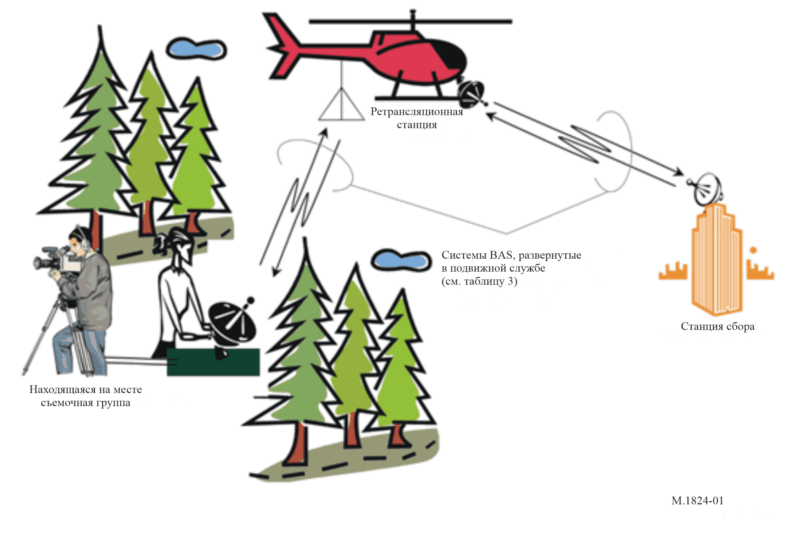

Рисунок 2

Пример работы при прямой передаче видеоизображения на станции сбора через транспортные средства

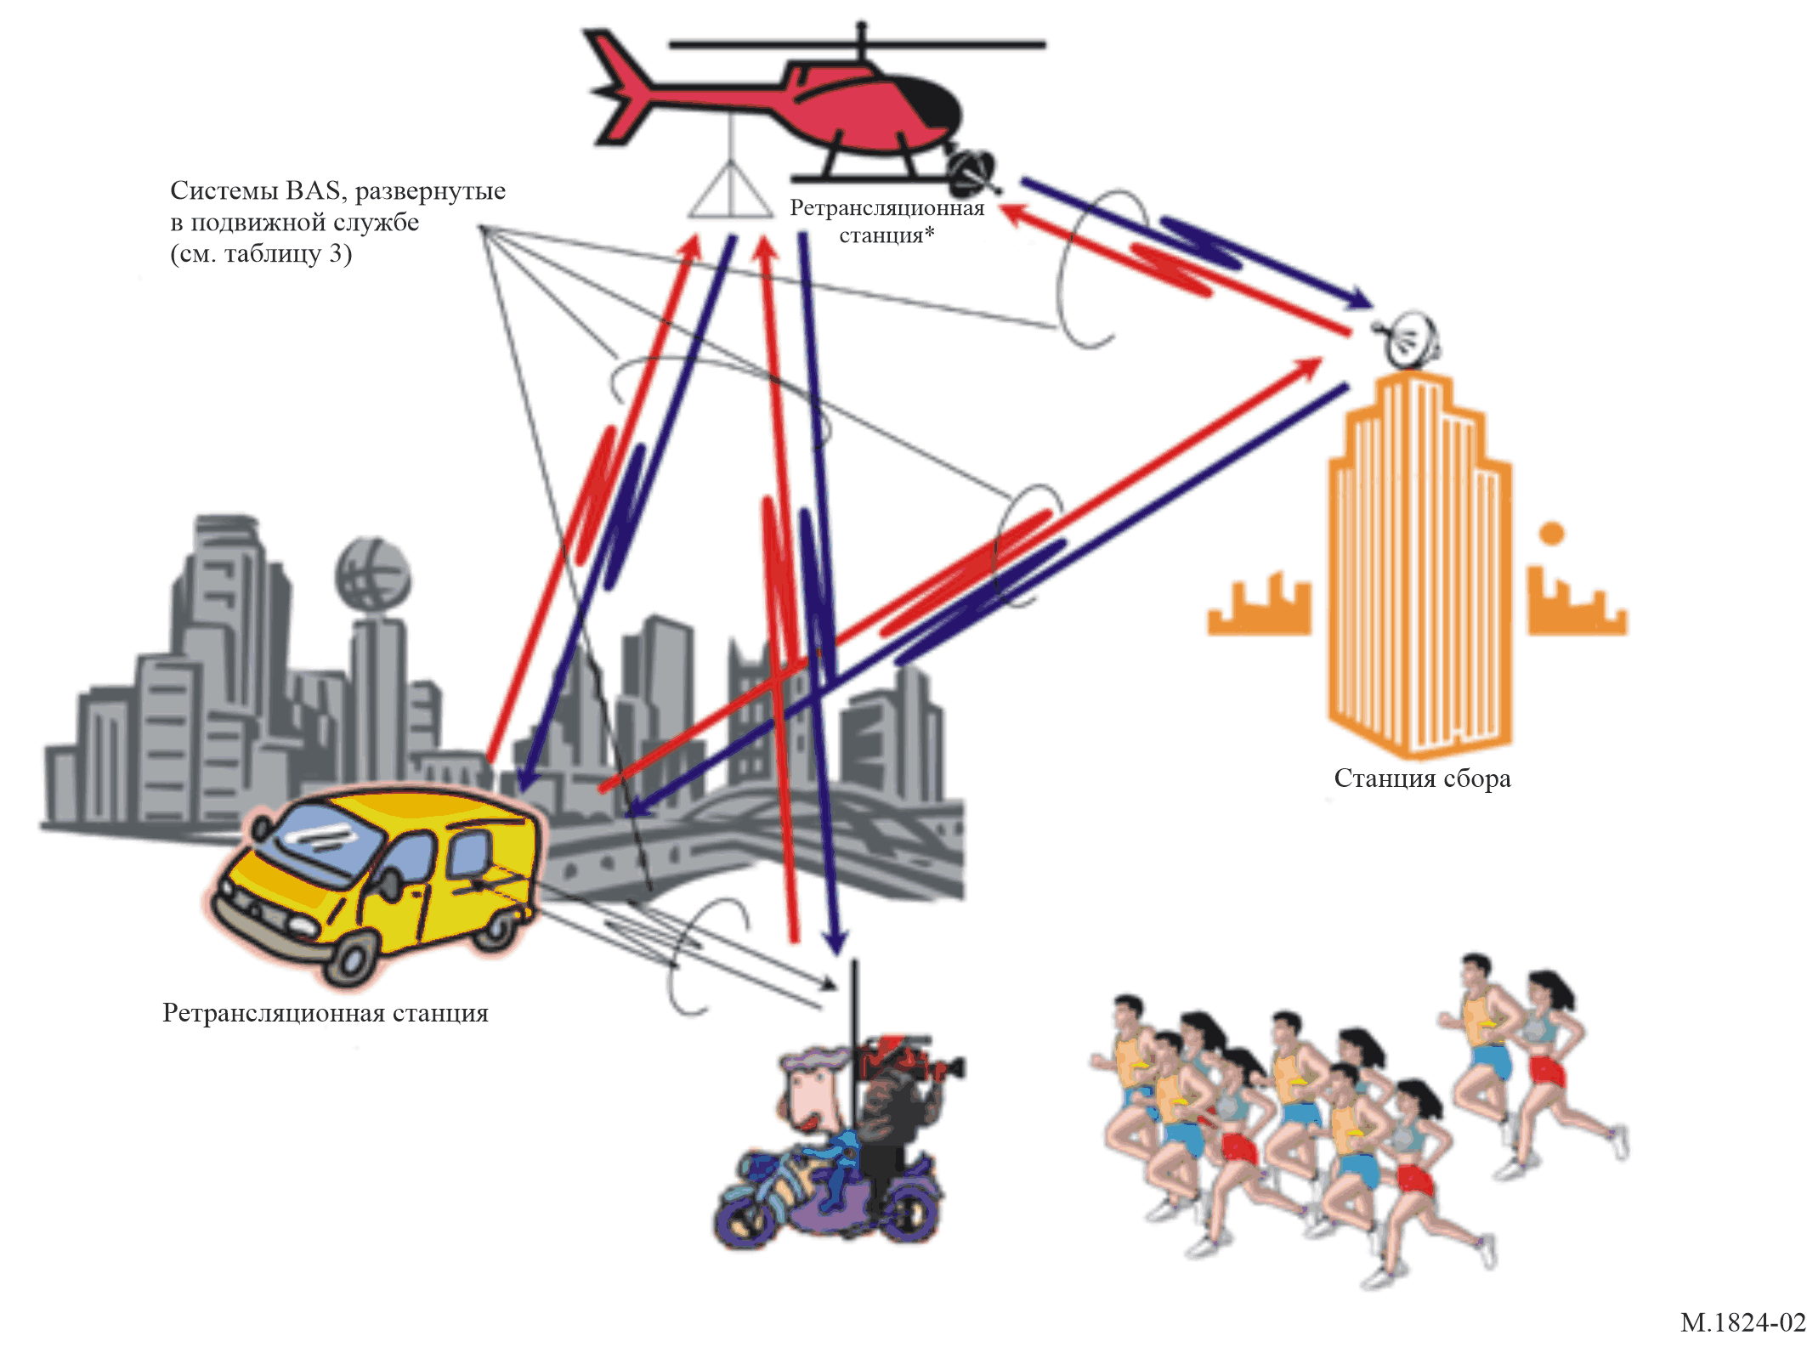

* Высота, на которой находится ретрансляционная станция, установленная на вертолете, зависит от авиационного законодательства, действующего в зоне работы. Например, в Японии 150 м или более над сельской местностью и 300 м или более над городской местностью.

# 2 Технические характеристики систем BAS, развернутых в подвижной службе[3]

В таблицу 1 сведены технические параметры систем BAS, относящихся к видеосвязи.

В таблицу 2 сведены технические параметры систем BAS, относящихся к оперативной связи и портативным радиостанциям[4].

В таблицу 3 сведены технические параметры систем BAS, относящихся к аудиосвязи[5].

ТАБЛИЦА 1

Параметры систем BAS, относящихся к видеосвязи, которые работают в подвижной службе

|  |  |  |  |  |  |  |  |  |  |  |  |  |  |  |  |  |
| --- | --- | --- | --- | --- | --- | --- | --- | --- | --- | --- | --- | --- | --- | --- | --- | --- |
| Распределение частот(1) | 770–806 МГц (r2, R3, 5.293)  790–862 МГц (5.314, 5.316) | 1 240–1 300 МГц (5.330)  2 330–2 370 МГц (R1, R2, R3) | | 5 850–5 925 МГц (R1, R2, R3)  6 425–6 570 МГц (R1, R2, R3)  6 870–7 125 МГц (R1, R2, R3) | | | | 10,25–10,45 ГГц (R1, R3, 5.480)  10,55–10,68 ГГц (R1, R2, R3)  12,95–13,25 ГГц (R1, R2, R3) | | | | 41,55–41,95 ГГц (r1, r2, r3, 5.551F) | | | | Примечание |
| Тип антенны и усиление | Спиральная  (10–13 дБи) | Спиральная (10–13 дБи) | | Параболическая (22–35 дБи) Спиральная (10–13 дБи) | | | | | | | | Параболическая (30–41 дБи) Рупорная (12–25 дБи) | | | | Горизонтальная, вертикальная или круговая поляризация |
| Яги (12–19 дБи) | Яги (12–19 дБи) | | Рупорная (5–20 дБи) | | | | | | | | Неприменимо | | | | Круговая поляризация |
| Коллинеарная  (5–6 дБи) Ненаправленная (2 дБи) | Коллинеарная (5–6 дБи) Ненаправленная (2 дБи) | | Рупорная (15–20 дБи) Ненаправленная (2 дБи) | | | | | | | | Диэлектрическая стержневая (10 дБи) Ненаправленная (2 дБи) | | | | Горизонтальная и вертикальная поляризация |
| Метод слежения | Автоматическое или ручное | | | | | | | | | | | | | | |  |
| Модуляция | QPSK-OFDM  16-QAM-OFDM  32-QAM-OFDM | BPSK-OFDM  QPSK-OFDM  8-PSK-OFDM  16-QAM-OFDM  32-QAM-OFDM  64-QAM-OFDM | | QPSK-OFDM  16-QAM-OFDM  32-QAM-OFDM  64-QAM-OFDM | | QPSK-OFDM  16-QAM-OFDM  32-QAM-OFDM  64-QAM-OFDM  256-QAM-OFDM  1024-QAM-OFDM  4096-QAM-OFDM | | QPSK-OFDM  16-QAM-OFDM  32-QAM-OFDM  64-QAM-OFDM | | QPSK-OFDM  16-QAM-OFDM  32-QAM-OFDM  64-QAM-OFDM  256-QAM-OFDM  1024-QAM-OFDM  4096-QAM-OFDM | | Неприменимо | | QPSK-OFDM  16-QAM-OFDM  32-QAM-OFDM  64-QAM-OFDM  8-PSK  16-QAM | |  |
| ЧМ | ЧМ | | ЧМ | | ЧМ | |  |
| Максимальная пропускная способность (Мбит/с) | 16 | 30 | 60 | 30 | 60 | 154(a) | 313(a) | 30 | 60 | 154(a) | 313(a) | Не- при- мени- мо | Не- при- мени- мо | 401(a) | 803(a) | (a) В случае передачи MIMO с двумя передающими антеннами |
| Разнос каналов (МГц) | 9 | 9 | 18 | 9 | 18 | 9 | 18 | 9 | 18 | 9 | 18 | Не- при- мени- мо | Не- при- мени- мо | 62,5 | 125 | Для цифровой системы |
| 9 | Не- при- мени- мо | Не- при- мени- мо | Не- при- мени- мо | 18 | Неприменимо | | Не- при- мени- мо | 18 | Неприменимо | | 33 | 100 | Неприменимо | | Для ЧМ-системы |

ТАБЛИЦА 1 (*продолжение*)

|  |  |  |  |  |  |  |  |  |  |  |  |  |  |  |  |  |  |
| --- | --- | --- | --- | --- | --- | --- | --- | --- | --- | --- | --- | --- | --- | --- | --- | --- | --- |
| Распределение частот(1) | 770–806 МГц (r2, R3, 5.293)  790–862 МГц (5.314, 5.316) | 1 240–1 300 МГц (5.330)  2 330–2 370 МГц (R1, R2, R3) | | 5 850–5 925 МГц (R1, R2, R3)  6 425–6 570 МГц (R1, R2, R3)  6 870–7 125 МГц (R1, R2, R3) | | | | 10,25–10,45 ГГц (R1, R3, 5.480)  10,55–10,68 ГГц (R1, R2, R3)  12,95–13,25 ГГц (R1, R2, R3) | | | | | 41,55–41,95 ГГц (r1, r2, r3, 5.551F) | | | | Примечание |
| Потери в фидере/ мультиплексоре (типичные) (дБ) | 1 | 1 | | 1 | 1 | 1 | 1 | | 1 | 1 | 1 | 1 | 1 | 1 | 1 | 1 | Для передатчика и приемника |
| Максимальная мощность на входе антенны (дБВт) | 7 | 11(c)  13(d) | 14(c)  16(d) | 4 | 7 | 4 | 7 | | 4(a) | 7 (b) | 4(a) | 7(b) | 0 | 0 | 0 | 0 | (a) –6 дБВт в полосе 10,60–10,68 ГГц по мощности передатчика  (b) –3 дБВт в полосе 10,60–10,68  ГГц по мощности передатчика  (c) 1 240–1 300 МГц  (d) 2 330–2 370 МГц |
| э.и.и.м. (максимальная) (дБВт) | 25 | 29(c)  31(d) | 32(c)  34(d) | 38 | 41 | 38 | 41 | | 38(a) | 41(b) | 38(a) | 41(b) | 40 | 40 | 40 | 40 | (a) 29 дБВт в полосе 10,60–10,68 ГГц  (b) 32 дБВт в полосе 10,60–10,68 ГГц  (c) 1 240–1 300 МГц  (d) 2 330–2 370 МГц |
| Ширина полосы приемника по ПЧ (МГц) | 9 | 9 | 18 | 9 | 18 | 9 | 18 | | 9 | 18 | 9 | 18 | 27 | 80 | 62,5 | 125 |  |
| Коэффициент шума приемника (дБ) | 4 | 4 | 4 | 4 | 4 | 4 | 4 | | 4 | 4 | 4 | 4 | 6 | 6 | 10 | 10 |  |
| Тепловой шум приемника (дБВт) | –130,5 | –130,5 | –127,4 | –130,5 | –127,4 | –130,5 | –127,4 | | –130,5 | –127,4 | –130,5 | –127,4 | –123,7 | –119,0 | –116,0 | –113,0 |  |

ТАБЛИЦА 1 (*продолжение*)

| Распределение частот(1) | 770–806 МГц (r2, R3, 5.293)  790–862 МГц (5.314, 5.316) | 1 240–1 300 МГц (5.330)  2 330–2 370 МГц (R1, R2, R3) | | | | 5 850–5 925 МГц (R1, R2, R3)  6 425–6 570 МГц (R1, R2, R3)  6 870–7 125 МГц (R1, R2, R3) | | | | 10,25–10,45 ГГц (R1, R3, 5.480)  10,55–10,68 ГГц (R1, R2, R3)  12,95–13,25 ГГц (R1, R2, R3) | | | | 41,55–41,95 ГГц (r1, r2, r3, 5.551F) | | | | | Примечание |
| --- | --- | --- | --- | --- | --- | --- | --- | --- | --- | --- | --- | --- | --- | --- | --- | --- | --- | --- | --- |
| Номинальный уровень сигнала на входе приемника (дБВт) | –88 | SISO | MIMO | SISO | MIMO | –88 | –85 | –95(d) | –92(d) | –88 | –85 | –95(d) | –92(d) | | –82 | –77 | –92,8(e) | –90,2(e) | (a) 64-QAM(3/4)  (b) 16-QAM-MIMO  (c) 16-QAM(2/3)  (d) 64-QAM(5/6)  (e) 16-QAM(3/4) |
| –93(a) | –103(b) | –97(c) | –100 (b) |
| Уровень сигнала на входе приемника  при КОБ = 1 × 10–3 (дБВт) | – –120 – –113 –110,7 – – – – | –122,8(a) –119,6(a) –115,0(a) –113,0(a) –110,0(a) –107,2(a) – – – | –123,0(a) –121,5(a) –115,5(a) –111,5(a) – – – – – | –119,7(a) –116,5(a) –111,9(a) –109,9(a) –106,9(a) –104,1(a) – – – | –119,9(a) –118,4(a) –112,4(a) –108,4(a) – – – – – | – –120 – –113 –110,7 –108,2 – – – | – –116,9 – –109,9 –107,6 –105,1 – – – | – – 121,1(b) – – 114,8(b) – 111,8(b) – 109,3(b) – 104,0(b) –98,7(b) –93,4(b) | – – 118,0(b) – – 111,7(b) – 108,7(b) – 106,2(b) – 100,9(b) –95,6(b) –90,3(b) | – –120 – –113 –110,7 –108,2 – – – | – –116,9 – –109,9 –107,6 –105,1 – – – | – – 121,1(b) – – 114,8(b) – 111,8(b) – 109,3(b) – 104,0(b) –98,7(b) –93,4(b) | – – 118,0(b) – – 111,7(b) – 108,7(b) – 106,2(b) – 100,9(b) –95,6(b) –90,3(b) | | Не- при- мени- мо | Не- при- мени- мо | – –106,0(a) –102,5(a) –98,8(a) –94,6(a) –91,3(a) – – – | – –103,0(a) –99,5(a) –95,8(a) –91,6(a) –88,3(a) – – – | BPSK-OFDM QPSK-OFDM 8-PSK-OFDM (8‑PSK) 16-QAM-OFDM (16-QAM) 32-QAM-OFDM 64-QAM-OFDM 256-QAM-OFDM 1024-QAM-OFDM 4096-QAM-OFDM  (a) Уровень сигнала на входе приемника при КОБ =  1 × 10–4  (b) Уровень сигнала на входе приемника при КОБ =  1 × 10–7 |

ТАБЛИЦА 1 (*окончание*)

| Распределение частот(1) | 770–806 МГц (r2, R3, 5.293)  790–862 МГц (5.314, 5.316) | 1 240–1 300 МГц (5.330)  2 330–2 370 МГц (R1, R2, R3) | | 5 850–5 925 МГц (R1, R2, R3)  6 425–6 570 МГц (R1, R2, R3)  6 870–7 125 МГц (R1, R2, R3) | | | | 10,25–10,45 ГГц (R1, R3, 5.480)  10,55–10,68 ГГц (R1, R2, R3)  12,95–13,25 ГГц (R1, R2, R3) | | | | 41,55–41,95 ГГц (r1, r2, r3, 5.551F) | | | | Примечание |
| --- | --- | --- | --- | --- | --- | --- | --- | --- | --- | --- | --- | --- | --- | --- | --- | --- |
| Уровень сигнала на входе приемника при *C*/*N* = 27 (дБВт) | –103,5 | Непри- менимо | Непри- менимо | Непри- менимо | –100,4 | Неприменимо | | Не- при- мени- мо | –100,4 | Неприменимо | | –96,7 | –92,0 | Неприменимо | | Для ЧМ-системы |
| Номинальный уровень долговременных помех (дБВт) | –140,5 | –140,5 | –137,4 | –140,5 | –137,4 | –140,5 | –137,4 | –140,5 | –137,4 | –140,5 | –137,4 | –133,7 | –129,0 | –126,0 | –123,0 |  |
| Спектральная плотность (дБ(Вт/МГц)) | –150,0 | –150,0 | –150,0 | –150,0 | –150,0 | –150,0 | –150,0 | –150,0 | –150,0 | –150,0 | –150,0 | –148 | –148 | –144,0 | –144,0 |  |
| (1) Каждая таблица содержит буквы "R1", "R2" и "R3", "r1", "r2", "r3" и ссылку на примечание **5.xxx**. Буквы "R1", "R2" и "R3" означают Район МСЭ-R, в котором имеются первичные распределения подвижной службе в указанной полосе частот, буквы "r1", "r2" и "r3" означают Район МСЭ-R, в котором имеются вторичные распределения подвижной службе в указанной полосе частот, а ссылка на примечание **5.xxx** относится к примечаниям в отношении стран в Таблице распределения частот. | | | | | | | | | | | | | | | | |

ТАБЛИЦА 2

Параметры систем BAS, относящихся к оперативной связи/портативным радиостанциям*,  
которые работают в подвижной службе

|  |  |  |  |  |  |  |  |
| --- | --- | --- | --- | --- | --- | --- | --- |
| Распределение частот(1) | 26,574 МГц (R1, R2, R3) | 143–144 МГц (5.211, 5.212, R2, R3) 146–148 МГц (R1, 5.217, R3) 148–149,9 МГц (R1, R2, R3) 149,9–150,05 МГц (5.223) 150–156,7625 МГц (R1, R2, R3) 156,8375–174 МГц (R1, R2, R3) | | 166,5–166,9 МГц (R1, R2, R3)  168,5–168,9 МГц (R1, R2, R3) | | 459,5125–460 МГц (R1, R2, R3)  469,5–470 МГц (R1, R2, R3) | |
| Тип антенны и усиление | Коллинеарная, 8 дБи для базовой станции (БС), ненаправленная, 2 дБи для подвижной станции (ПС) | | | | | | |
| Модуляция | ОБП | | ЧМ | | RZ-SSB | | ЧМ |
| Разнос каналов (кГц) |  | | 20 | | 6,25 | | 25 |
| Потери в фидере/мультиплексоре (типичные) (дБ) | Передача: 1.5 (БС), 0 (ПС) Прием: 1.5 (БС), 1 (ПС) | | Передача: 1 (БС), 0 (ПС) Прием: 1 | | Передача: 4 (БС), 0 (ПС) Прием: 1 | | Передача: 1 (БС), 0 (ПС) Прием: 1 |
| Максимальная мощность на входе антенны (дБВт) | 17 (БС), 14 (ПС) | | 17 | | 17 | | 13 |
| э.и.и.м. (максимальная) (дБВт) | 17,5 (БС), 16 (ПС) | | 24 (БС), 19 (ПС) | | 21(БС), 19 (ПС) | | 20 (БС), 15 (ПС) |
| Ширина полосы приемника по ПЧ (кГц) | 3 | | 12/16 | | 3,4/5,8 | | 12/16 |
| Коэффициент шума приемника (дБ) | 4 | | 4 | | 4 | | 4 |
| Тепловой шум приемника (дБВт) | –165,0 | | –159,0/–157,7 | | –164,5/–162,2 | | –159,0/–157,7 |
| Минимальный уровень сигнала на входе приемника (дБВт) | –147 | | –147,1/–145,9 | | –146,5/–144,2 | | –147,1/–145,9 |
| Номинальный уровень долговременных помех (дБВт) | –175,0 | | –169,0/–167,8 | | –174,5/–172,2 | | –169,0/–167,8 |
| Спектральная плотность (дБ(Вт/кГц)) | –179,8 | | –179,8 | | –179,8 | | –179,8 |
| Диапазон звуковых частот | 300–3 000 Гц | | 300–3 400 Гц | | 300–3 400 Гц | | 300–3 400 Гц |
| * Эти системы используются в качестве применения BAS, относящегося к аудиосвязи, при отсутствии иных способов установления аудиосвязи.  (1) Каждая таблица содержит буквы "R1", "R2" и "R3", "r1", "r2", "r3" и ссылку на примечание **5.xxx**. Буквы "R1", "R2" и "R3" означают Район МСЭ-R, в котором имеются первичные распределения подвижной службе в указанной полосе частот, буквы "r1", "r2" и "r3" означают Район МСЭ-R, в котором имеются вторичные распределения подвижной службе в указанной полосе частот, а ссылка на примечание **5.xxx** относится к примечаниям в отношении стран в Таблице распределения частот.  ПРИМЕЧАНИЕ 1. – Данные о высоте антенны и высоте установки базовых станций над уровнем моря будут необходимы для проведения исследований совместного использования частот. Например, в некоторых случаях используется антенна высотой свыше 20 м, а высота над уровнем моря – свыше 1000 м. | | | | | | | |

ТАБЛИЦА 3

Параметры систем BAS, относящихся к аудиосвязи, которые работают в подвижной службе

| Распределение частот(1) | 38,96 МГц (R1, R2, R3) | 164–167 МГц (R1, R2, R3) | 462–465 МГц (R1, R2, R3) | 3 405–3 423 МГц (r1, r2, r3, 5.432) |
| --- | --- | --- | --- | --- |
| Тип антенны и усиление | Ненаправленная (2 дБи) | Яги (13 дБи) Ненаправленная (2 дБи) | Яги (13 дБи) Ненаправленная (2 дБи) | Параболическая (22–26 дБи) |
| Модуляция | ЧM AM | ЧM | | |
| Разнос каналов (кГц) | – | 240 | 240 | 1 000 |
| Потери в фидере/мультиплексоре  (типичные) (дБ) | Передача: 0 Прием: 1 | Передача: 0 Прием: 1 | Передача: 0 Прием: 1 | Передача: 1 Прием: 1 |
| Максимальная мощность на входе антенны (дБВт) | 17 | 17 | 13 | 0 |
| э.и.и.м. (максимальная) (дБВт) | 19 | 30 | 26 | 25 |
| Ширина полосы приемника по ПЧ (кГц) | 16/30 | 100 | 100 | 400 |
| Коэффициент шума приемника (дБ) | 4 | 4 | 4 | 4 |
| Тепловой шум приемника (дБВт) | –157,8/–155,1 | –149,8 | –149,8 | –139,8 |
| Минимальный уровень сигнала на входе приемника (дБВт) | –125,7/–123 | –123 | –123 | –95 |
| Номинальный уровень долговременных помех (дБВт) | –167,8/–165,1 | –159,8 | –159,8 | –149,8 |
| Спектральная плотность (дБ(Вт/кГц)) | –179,9 | –179,9 | –179,9 | –179,9 |
| Диапазон звуковых частот (кГц) | 7 | 10 | 10 | 17 |
| (1) Каждая таблица содержит буквы "R1", "R2" и "R3", "r1", "r2", "r3" и ссылку на примечание **5.xxx**. Буквы "R1", "R2" и "R3" означают Район МСЭ-R, в котором имеются первичные распределения подвижной службе в указанной полосе частот, буквы "r1", "r2" и "r3" означают Район МСЭ-R, в котором имеются вторичные распределения подвижной службе в указанной полосе частот, а ссылка на примечание **5.xxx** относится к примечаниям в отношении стран в Таблице распределения частот.  ПРИМЕЧАНИЕ 1. – Данные о высоте антенны и высоте установки базовых станций над уровнем моря будут необходимы для проведения исследований совместного использования частот. Например, в некоторых случаях используется антенна высотой свыше 20 м, а высота над уровнем моря – свыше 1000 м. | | | | |

Приложение 2  
  
Эксплуатационные и технические характеристики сетей подвижной широкополосной связи для применений ЭСН

# 1 Эксплуатационные и технические характеристики сетей подвижной широкополосной связи, используемых для применений ЭСН в подвижной службе

До недавнего времени для применений ЭСН использовались специализированные системы. Однако благодаря недавним достижениям в области технологий произошло развитие коммерческих систем и в настоящее время они в ряде случаев могут отвечать требованиям ЭСН. Следовательно, возможно использование таких систем, если такое использование обеспечивает выгоду. Это уже было продемонстрировано в ряде случаев.

Наряду с удовлетворением спроса со стороны потребителей СМИ сети подвижной широкополосной связи могут также поддерживать беспроводные линии передачи для применений сбора новостей в целях составления программ в сфере электронного сбора новостей/внестудийного вещания (ЭСН/ВB). Это применение подвижной широкополосной связи обеспечивает линии передачи в реальном времени для радиовещания, пользователями которых могут быть специалисты (например, передвигающиеся на мотоциклах члены съемочной группы, которые отслеживают событие и ведут передачу, используя технологию долговременного развития (LTE)) или обычное население (например, лица, имеющие мобильные широкополосные устройства и отправляющие в газеты или радиовещательные организации свои видеоматериалы). Для студийных линий передачи требуются сети подходящей конфигурацией на основе LTE, которые могут передавать потоки видеосигналов высокой четкости с работающих камер, обеспечивая малую задержку и высокое качество.

По сравнению с использованием альтернативных выделенных/транспортируемых линий связи для ЭСН/ВB такие линии передачи ЭСН/ВB по сетям LTE могут значительно проще настраиваться при меньших затратах. Система качества обслуживания LTE может обеспечить приоритетность служб ЭСН/ВB по сравнению с другими типами трафика в сети LTE, обеспечивая таким образом рабочие характеристики операторского класса.

Следует отметить, что коммерческие сети связи должны будут отвечать требованиям к качеству обслуживания ЭСН, в том числе обеспечивать гарантированную пропускную способность и задержку в случае перегрузки по трафику.

Применимой Рекомендацией в отношении стандартов подвижной широкополосной связи является Рекомендация МСЭ-R M.1801.

# 2 Технические характеристики сетей подвижной широкополосной связи, используемых для применений ЭСН в подвижной службе

Технические характеристики, которые должны применяться в исследованиях совместного использования частот, приведены в Отчете МСЭ-R M.2116 "Характеристики систем широкополосного беспроводного доступа, работающих в сухопутной подвижной службе, для применения в исследованиях совместного использования частот".

В этом Отчете приведены характеристики ряда наземных систем широкополосного беспроводного доступа (ШБД)[6], включая мобильные и кочевые применения, работающих в подвижной службе, для применения в исследованиях совместного использования частот такими наземными системами ШБД и другими системами фиксированной или подвижной связи. В Отчете содержатся технические и эксплуатационные характеристики подвижных систем ШБД[7], которые должны применяться в исследованиях совместного использования частот как для подвижных, так и для базовых станций.

1. * Настоящая Рекомендация должна быть доведена до сведения 6‑й Исследовательской комиссии по радиосвязи.
2. Термин BAS, также известный как "вспомогательные радиовещательные службы" (SAB), определен в Отчете МСЭ-R BT.2069.
3. Радиомикрофонные системы, которые в настоящее время эксплуатируются на лицензионной основе в Японии в полосах 40,68–47,27 МГц и 779,125–805,875 МГц, не включены в настоящую Рекомендацию.
4. Эти системы используются в качестве применения BAS, относящегося к аудиосвязи, при отсутствии иных способов установления аудиосвязи.
5. Терминология, относящаяся к системам видеосвязи, оперативной связи и аудиосвязи, определена в Отчете МСЭ-R BT.2069.
6. "Беспроводной доступ" и ШБД определены в Рекомендации МСЭ-R F.1399.
7. Стандарты радиоинтерфейса ШБД представлены в Рекомендации МСЭ-R M.1801.